**Nama : Heru Ramdani**

**NIM : 1207070053**

**Kelas : PCD TKK**

**Praktikum 8**

1. **Transformasi Twirl**

**Output codingan contoh**

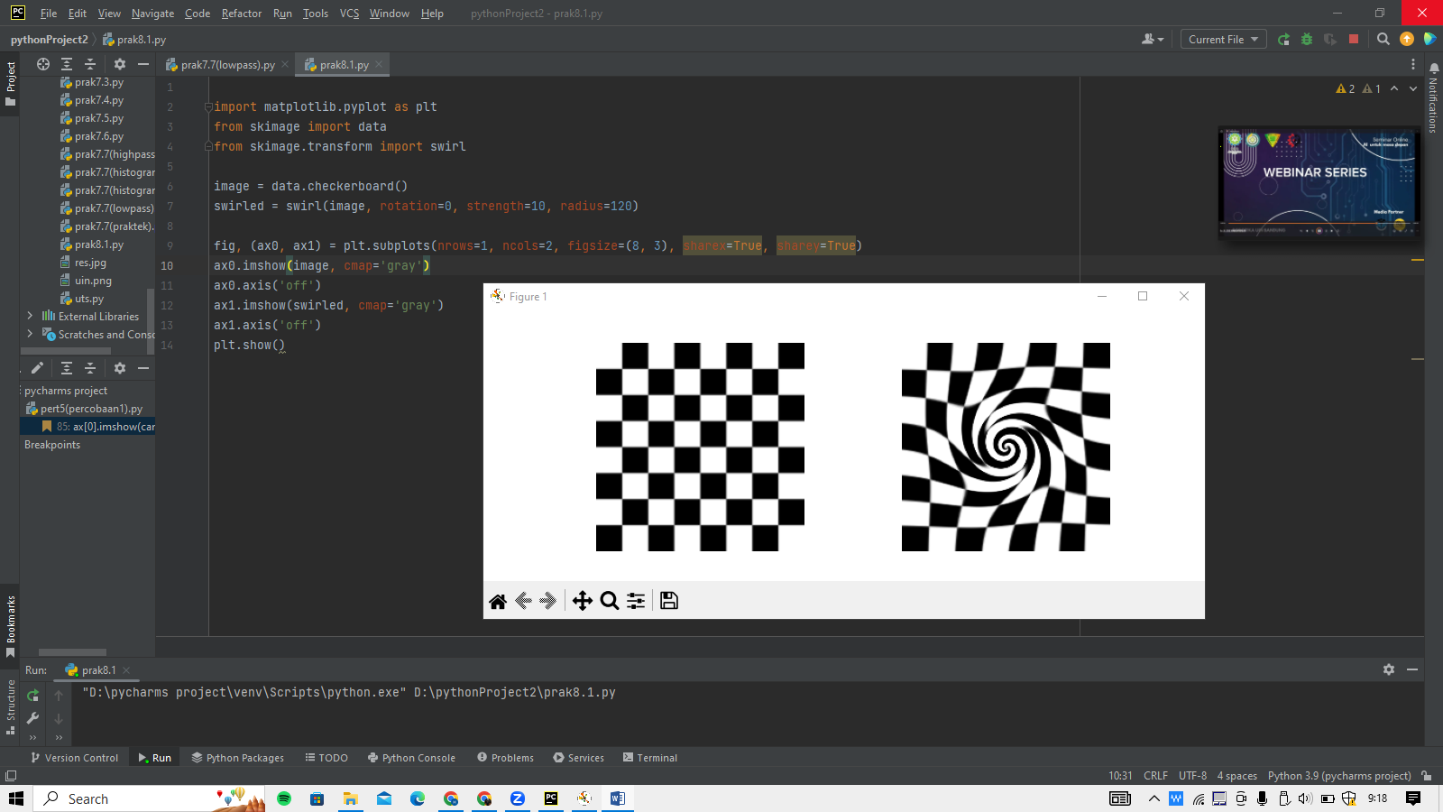

**Output codingan setelah dirubah**

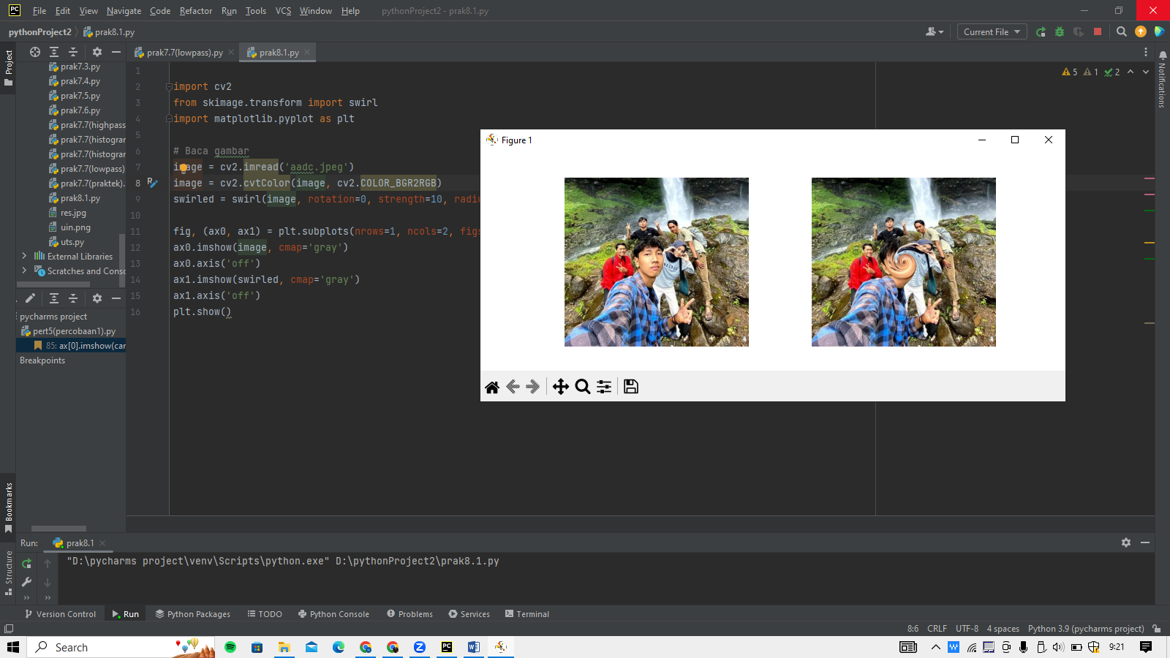

1. **Transformasi**

**Output Codingan Contoh**

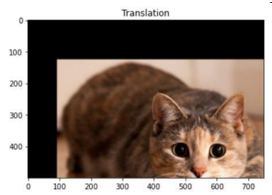

**Output codingan setelah di edit**

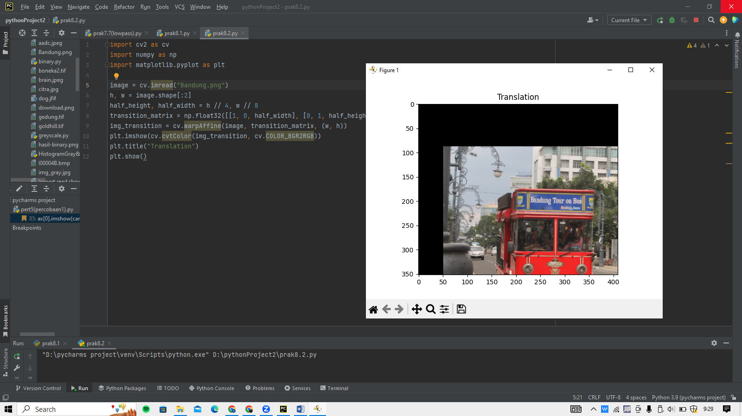

1. Rotation

Output codingan contoh

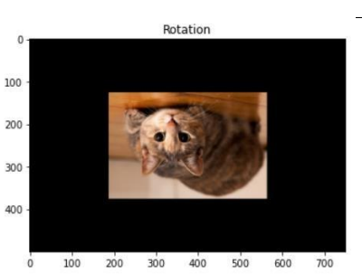

Output codingan setelah di edit

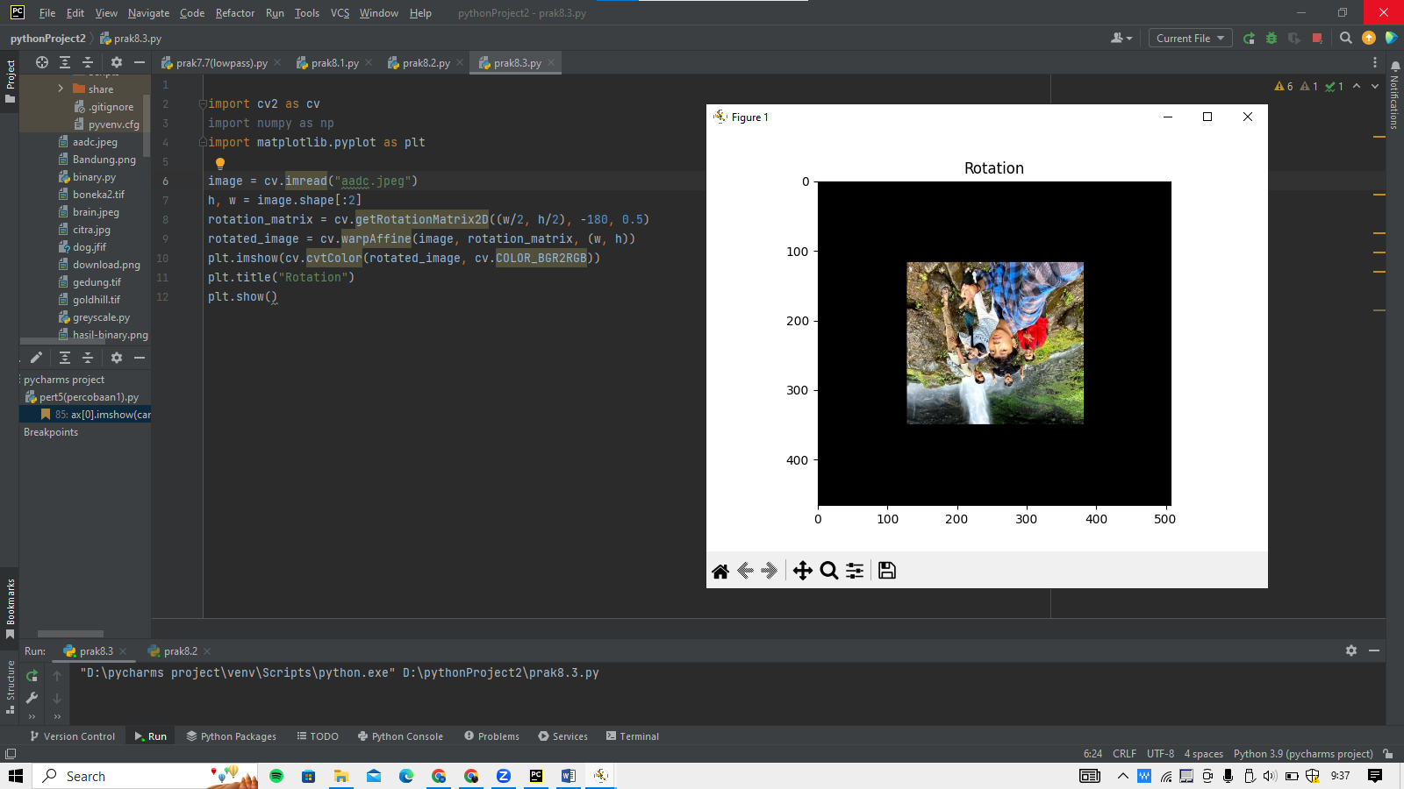

1. interpolation

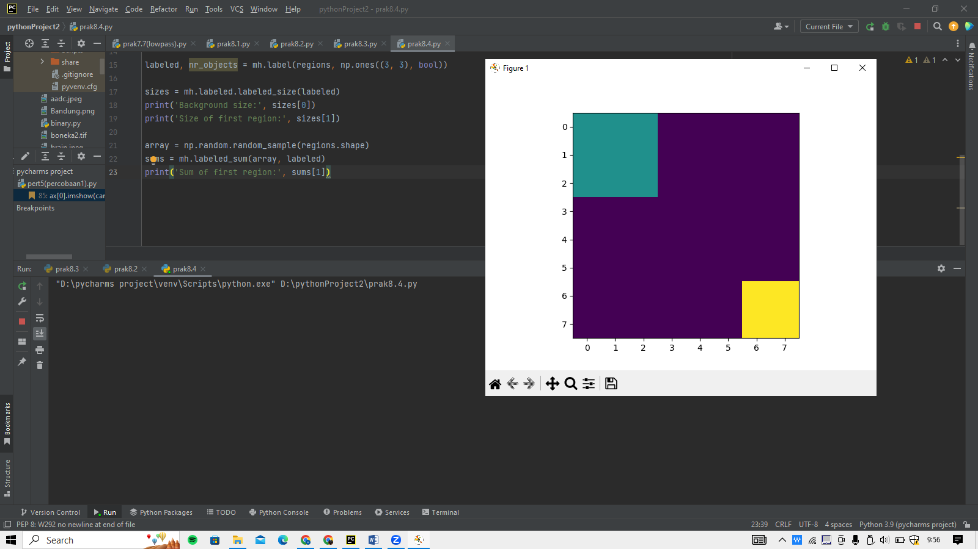

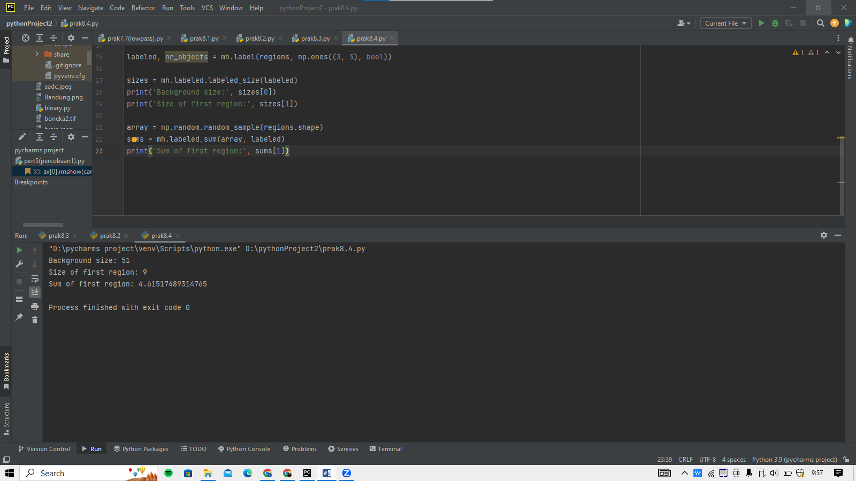

1. skala interpolasi miring

output codingan contoh

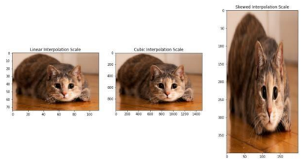

Output codingan setelah di edit

